Описание MikroTik SXTsq Lite5 (RBSXTsq5nD)
Обновление предыдущей модели SXT Lite5 - новый формат при практически том же функционале. Основное отличие от предшественника:
- более компактные размеры 13x13 см против 14x14 см, устройство в два раза тоньше, чем SXT Lite5.
- квадратная форма (понятно из приставки “square”).
- улучшенная конструкция антенны.
MikroTik SXTsq Lite5 имеет 3 уровень лицензии, поэтому он может использоваться в качестве моста или точки доступа на стороне клиента, предназначен для установки вне помещения. Роутер белого цвета, изготовлен из прочного пластика, код модели производителя - RBSXTsq5nD. Примечательно, что SXT Lite5 скоро снимут с производства, поэтому, данная модель уже является его полноценной альтернативой.

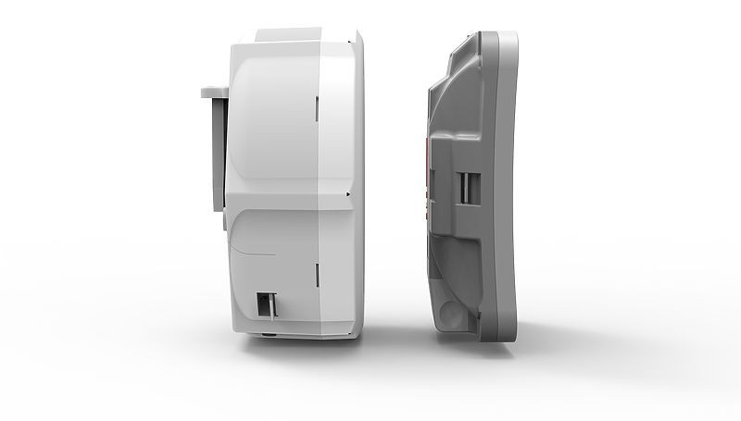

Основные параметры и особенности MikroTik SXTsq Lite5
В основе MikroTik SXTsq Lite5 все тот же процессор AR9344 с частотой 600 МГц и одним ядром. Кроме того, без изменений остался объем оперативной - 64 Мб и постоянной - 16 Мб памяти. MikroTik SXTsq Lite5 поддерживает тот же стандарт связи, что и предыдущая модель - 802.11a/n и фирменный микротиковский протокол беспроводной связи NV2.

Сетевой порт закрывается специальной крышкой, которая крепится к корпусу хомутом, рядом с сетевым портом расположена клемма для заземления (кроме того устройство имеет защиту от электростатических разрядов 10kV ESD) и кнопка Reset. Индикаторы сигнала и состояния устройства расположены на задней части корпуса.

Прочие характеристики модели SXTsq Lite5:
- сетевой интерфейс 1 порт Fast Ethernet на 100 Мбит;
- пропускная способность Wi-Fi 300 Мбит;
- RouterOS 3 уровень лицензии;
- угол антенны 23 °;
- поддержка MIMO 2:2;
- рабочий диапазон 5 ГГц;
- мощность передатчика 25 дБм.

Эксплуатация и монтаж SXTsq Lite5
В новом MikroTik SXTsq Lite5 (RBSXTsq5nD), как и в предыдущей модели 3 уровень лицензии, что дает два варианта использования данного устройства:
- построение моста не более 12 км, типа PTP (точка-точка) AP с одним подключением;
- установка в качестве абонентской/клиентской точки (CPE).

Максимальное расстояние соединения рекомендуемое производителем - 12 км, но на этом расстояние, разумеется, скорость будет оставлять желать лучшего. Для того, чтобы получить максимальную скорость, лучше использовать MikroTik SXTsq Lite5 на расстоянии 2-3 км. Несмотря на то, что усиление антенны такое же, как и у предшественника - 16 дБи, модернизированная конструкция должна обеспечить лучшую передачу сигнала.
Рабочая температура SXTsq Lite5 от - 40°C до +70°C. За счет своих компактным размеров, устройство гораздо устойчивее к воздействию различных атмосферных воздействий, в том числе сильного ветра.
Монтаж точки доступа возможен на горизонтальных и вертикальных мачтах и трубах диаметром 2-7 см, при помощи металлического хомута. Для различных вариантов крепления на SXTsq с трех разных сторон находится по паре отверстий.
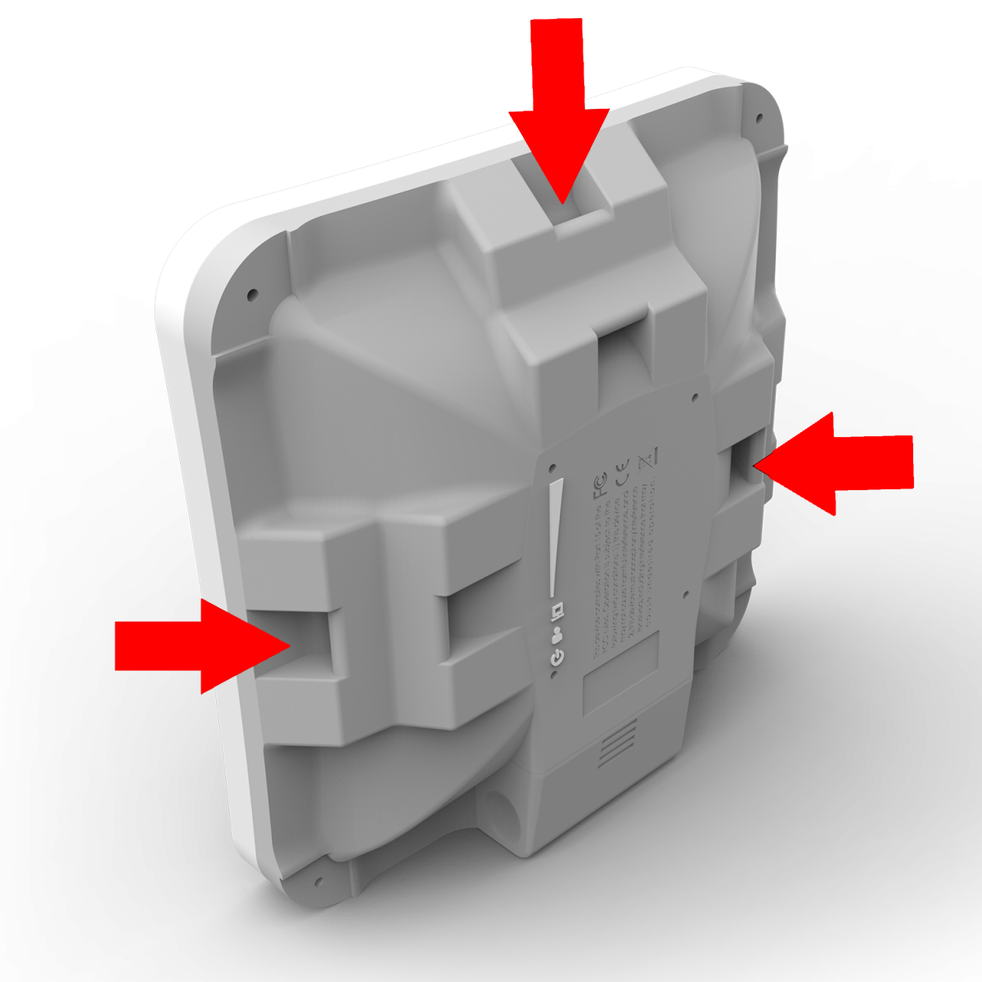

Первичная настройка и управление MikroTik SXTsq Lite5
1. Откройте специальную крышку, которой закрывается отсек сетевого порта. Подключите один конец кабеля к гигабитному порту Ethernet, а другой конец кабеля к PoE инжектору.
2. Подключите инжектор PoE к сетевому коммутатору или провайдеру интернета.
3. Вставьте в PoE инжектор прилагаемый блок питания и включите устройство.
4. Установите в сетевых настройках вашего компьютера автоматическое получение IP-адреса.
5. IP-адрес устройства по умолчанию - 192.168.88.1, откройте его в вашем веб-браузере, чтобы начать настройку. Имя пользователя - admin, пароль отсутствует.

Комплектация MikroTik SXTsq Lite5 (RBSXTsq5nD)
- коробка;
- блок питания 24V 0,38A;
- PoE инжектор;
- металлический хомут;
- MikroTik SXTsq Lite5.
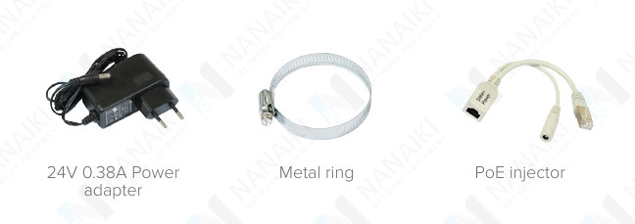
Купить MikroTik SXTsq Lite5 (RBSXTsq5nD) можно за пару минут, позвонив по нашим телефонам, или оформив заказ через сайт. Оптовым покупателям предоставляются скидки.

